多线程

说多线程之前得先说下另一个类 JSVirtualMachine, 它为JavaScript的运行提供了底层资源，有自己独立的堆栈以及垃圾回收机制。

JSVirtualMachine还是JSContext的容器，可以包含若干个JSContext，在一个进程中，你可以有多个JSVirtualMachine，里面包含着若干个JSContext，而JSContext中又有若干个JSValue，他们的包含关系如下图：
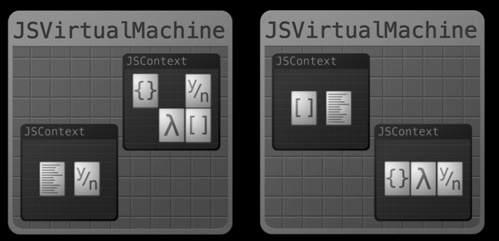
需要注意的是，你可以在同一个JSVirtualMachine的不同JSContext中，互相传递JSValue，但是不能再不同的JSVirtualMachine中的JSContext之间传递JSValue。
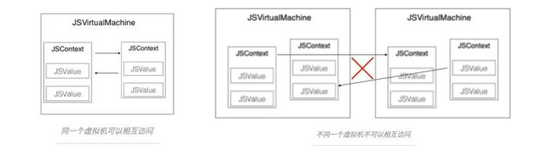
这是因为，每个JSVirtualMachine都有自己独立的堆栈和垃圾回收器，一个JSVirtualMachine的垃圾回收器不知道怎么处理从另一个堆栈传过来的值。

说回多线程，JavaScriptCore提供的API本身就是线程安全的。

你可以在不同的线程中，创建JSValue，用JSContext执行JS语句，但是当一个线程正在执行JS语句时，其他线程想要使用这个正在执行JS语句的JSContext所属的JSVirtualMachine就必须得等待，等待前前一个线程执行完，才能使用这个JSVirtualMachine。

当然，这个强制串行的粒度是JSVirtualMachine，如果你想要在不用线程中并发执行JS代码，可以为不同的线程创建不同JSVirtualMachine。
作者：XcodeMen
链接：http://www.jianshu.com/p/ac534f508fb0
來源：简书
著作权归作者所有。商业转载请联系作者获得授权，非商业转载请注明出处。

